武安市俊诚贸易有限公司
现代物流中心项目
竣工环境保护验收报告

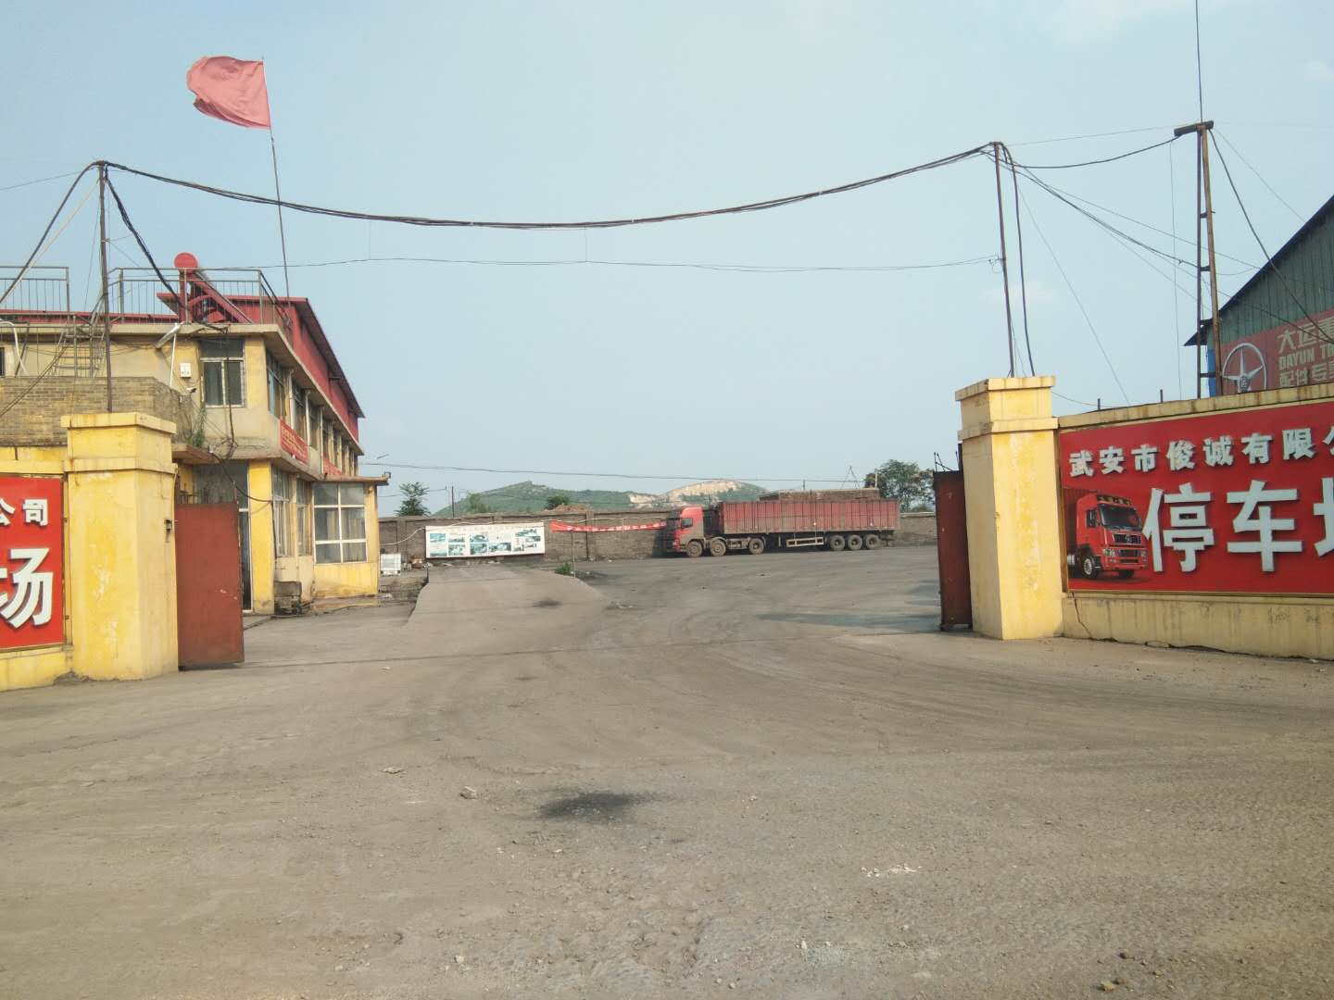

建设单位：武安市俊诚贸易有限公司
编制单位：武安市俊诚贸易有限公司
2018年07月

建设单位：武安市俊诚贸易有限公司
法人代表：赵彦荣
电话：15833006666
传真：--
邮编：056300
地址：武安市石洞乡青烟寺村南

编制单位：武安市俊诚贸易有限公司
法人代表：赵彦荣
电话：15833006666
传真：--
邮编：056300
地址：武安市石洞乡青烟寺村南

关于现代物流中心项目竣工环境保护验收工作的承诺书

我公司郑重承诺《现代物流中心项目》中所提供的资料、影像均符合本项目现状情况，报告中不涉及国家机密、商业机密，同意公开。如果本项目后期建设内容和环保设施私自改动，本公司自愿承担相应责任，与本次验收单位无关。
特此承诺。

建设单位：武安市俊诚贸易有限公司 （盖章）
2018年7月

目录
一 建设项目环境保护设施验收报告
前言.........................................................................1
1 验收编制依据............................................................. ..2
1.1 法律、法规.................................................................2
1.2 验收技术规范..............................................................3
1.3 工程技术文件及批复文件....................................................4
2 工程概况...................................................................5
2.1 项目基本情况..............................................................5
2.2 建设内容..................................................................6
2.3 工艺流程..................................................................8
2.4 劳动定员及工作制度.......................................................11
2.5 公用工程.................................................................11
2.6 环评审批情况.............................................................13
2.7 项目投资.................................................................13
2.8 项目变更情况说明....................................................... .13
2.9 环境保护“三同时”落实情况................................................13
2.10验收范围及内容..........................................................14
3 主要污染源及治理措施......................................................15
3.1 施工期主要污染源及治理措施...............................................15
3.2 运行期主要污染源及治理措施...............................................15
4 环评主要结论及环评批复要求................................................18
4.1 建设项目环评报告表的主要结论与建议.......................................18
4.2 审批部门审批意见.........................................................21
5 验收评价标准............................................................. .22
5.1 污染物排放标准...........................................................22
5.2 总量控制指标.............................................................23
6 质量保障措施和检测分析方法................................................24
6.1 质量保障体系.............................................................24
6.2 检测分析方法.............................................................24
7 验收检测结果及分析........................................................27
7.1 检测结果.................................................................27
7.2 检测结果分析.............................................................28
7.3 总量控制要求.............................................................29
8 环境管理检查............................................................. 29
8.1 环保管理机构........................................................... 29
8.2 施工期环境管理......................................................... 30
8.3 运行期环境管理......................................................... 30
8.4 社会环境影响情况调查................................................... 30
8.5 环境管理情况分析........................................................30
9 结论和建议................................................................30
9.1 验收主要结论.............................................................30
9.2 建议.....................................................................32
二 建设项目环境保护措施“三同时”落实情况表..................................33
三 排污口规范化设置情况说明及已挂“排污口标志牌”的现场照片..................33
四 项目主体工程及环保设施现场彩色照片........................................34
五 涉及危险废物需委托有资质单位处置的，提供双方签署的协议、接收单位的资质复印件，已有危废转移的提供危险废物转移联单复印件.....................................37
六 环评文件批复意见要求开展施工期环境监理的，提供施工期环境监理报告...........................................................................38
七 环评文件批复意见要求编制环境风险应急预案的，提供环境风险应急预案，并根据当地环境应急部门管理要求落实备案.................................................38
八 环评文件批复意见要求安装在线监测仪器的，提供在线监测仪器比对监测报告以及在线监测仪器与当地环保部门的联网证明.............................................38九 污染治理设施管理岗位责任制度和维修保养制度................................38
十 竣工相关图件（包括项目竣工图及污染治理工程图）.............................38
十一 其他相关材料
附图
1、本项目所在地理位置图；
2、本项目周边关系图；
3、厂区平面布置图；
4、网络平台信息录入截图。
附件
1、环评审批意见；
2、营业执照；
3、承诺书；
4、武安市环境保护监测站监测报告；
5、专家验收意见及签名；
6、验收公示 ；
7、建设项目工程竣工环境保护“三同时”验收登记表；
8、污染治理设施管理岗位责任制度和维修保养制度。

前 言
随着社会经济的不断发展，在我国物流服务业已成为企业继降低物资消耗、提高劳动生产率之后的第三利润源。近年来，国内物流业得到了长足的发展，但由于信息技术的落后，使得整个物流产业无法形成正规军，同时因为没有一个完善的信息资源共享平台，而无法整合物流资源，更不能建立一个社会化、系统化、网络化的物流供应链，导致我国大多数物流企业不能真正实现第三方、第四方物流，信息技术应用的落后局面严重制约了我国现代物流业的发展，与发达国家相比，有较大差距。因此，建设现代物流信息平台，实现我国物流平台建设的“两翼齐飞”，已成为完善我国物流基础条件建设，实现物流集成化、网络化、信息化的重要课题。在此背景下，武安市俊诚贸易有限公司拟投资1600万元在武安市石洞乡青烟寺村南建设“现代物流中心项目”。该项目建成后，可形成集货物运输、汽车维修为一体的专业物流中心。
2017年6月5日，武安市俊诚贸易有限公司委托河北德源环保科技有限公司编写了《武安市俊诚贸易有限公司现代物流中心项目环境影响报告表》，2017年9月15日，该项目通过武安市行政审批局的审批，审批文号为武审投[2017]103号。
武安市俊诚贸易有限公司现代物流中心项目于2018年3月6日投入试生产，根据《中华人民共和国环境保护法》和《建设项目环境保护管理条例》（国务院第682号令）等有关规定，按照环境保护设施与主体工程同时设计、同时施工、同时投入使用的“三同时”制度要求，建设单位需查清工程在施工过程中对环境影响报告表和工程设计文件所提出的环境保护措施和要求的落实情况，调查分析工程在建设和试运行期间对环境造成的实际影响及可能存在的潜在影响，是否已采取有效的环境保护预防、减缓和补救措施，全面做好环境保护工作，为工程竣工环境保护验收提供依据。
2018年7月，武安市俊诚贸易有限公司为该项目编制竣工环境保护验收报告。参照环保部《建设项目竣工环境保护验收暂行办法》（征求意见稿）和河北省环境保护厅《建设项目环境影响评价文件审批及建设单位自主开展环境保护设施验收工作指引（试行）》（征求意见稿）有关要求，开展相关验收调查工作，武安市俊诚贸易有限公司现代物流中心项目委托武安市环境保护监测站于2018年7月02日至03日进行了竣工验收检测并出具检测报告。武安市俊诚贸易有限公司根据现场调查情况和监测报告按照《建设项目竣工环境保护验收技术指南 污染影响类》编制完成竣工环境保护验收报告。
1 验收编制依据

1.1 法律、法规
（1）《中华人民共和国环境保护法》（2015.1.1）；
（2）《中华人民共和国大气污染防治法》（2016.1.1）；
（3）《中华人民共和国水污染防治法》（2008.2.28）；
（4）《中华人民共和国噪声污染防治法》（1996.10.29）；
（5）《中华人民共和国固体废物污染环境防治法》（2015.4.24）；
（6）《中华人民共和国环境影响评价法》（2016.9.1）；
（7）中华人民共和国国务院第253号令《建设项目环境保护管理条例》；
（8）《产业结构调整指导目录（2011年本）（修正版）》（国家发展改革委第21号令）；
（9）《河北省新增限制和淘汰类产业目录(2015年版)》；
（10）《建设项目环境影响评价分类管理名录》（环境保护部令第44号，2017年9月1日起施行）；
（11）《河北省环境保护条例》（200年3月25日）；
（12）《建设项目环境保护设施竣工验收管理办法》（国家环保总局第13号令）；
（13）关于发布《建设项目竣工环境保护验收暂行办法》的公告（国环规环评[2017]4号）；
（14）《关于规范建设单位自主开展建设项目竣工环境保护设施验收的通知（征求意见稿）》（环境保护部）；
（15）《建设项目环境影响评价审批及建设单位自主开展环境保护设施验收工作指引（试行）》（冀环办函【2017】727号）以及说明。

1.2 验收技术规范
（1）《环境影响评价技术导则 总纲》（HJ 2.1-2016）；
（2）《环境影响评价技术导则 大气环境》（HJ 2.2-2008）；
（3）《环境影响评价技术导则 地面水环境》（HJ/T 2.3-93）；
（4）《环境影响评价技术导则 地下水环境》（HJ 610-2016）；
（5）《环境影响评价技术导则 声环境》（HJ 2.4-2009）；
（6）《环境影响评价技术导则 生态影响》（HJ 19-2011）；
（7）《环境空气质量标准》（GB3095-2012）；
（8）《声环境质量标准》（GB3096-2008）；
（9）《地下水质量标准》（GB/14848-93）；
（10）《地表水环境质量标准》（GB3838-2002）；
（11）《大气污染物综合排放标准》（GB16297-1996）；
（12）《工业企业厂界环境噪声排放标准》（GB12348-2008）；
（13）《一般工业固体废物贮存、处置场污染控制标准》（GB18599-2001）；
（14）《生活垃圾填埋场污染控制标准》（GB16899-2008）；
（15）《关于规范建设单位自主开展建设项目竣工环境保护验收的通知（征求意见稿）》（环境保护部）；
（16）《建设项目竣工环境保护验收技术指南 污染影响类》（环境保护部）；
（17）《建设项目环境影响评价文件审批及建设单位自主开展环境保护设施验收工作指引（试行）》（征求意见稿）（河北省环境保护厅）。

1.3 工程技术文件及批复文件
（1）《武安市俊诚贸易有限公司现代物流中心项目建设项目环境影响报告表》（河北德源环保科技有限公司，2017年7月）；
（2）武安市环境保护局关于《武安市俊诚贸易有限公司现代物流中心项目建设项目环境影响报告表》的审批意见，武环表【2017】103号；
（3）武安市环境保护监测站关于《武安市俊诚贸易有限公司现代物流中心项目》的建设项目竣工环境保护验收监测报告表（武环测字第J2018-161号）；
（4）武安市俊诚贸易有限公司现代物流中心项目提供的其它相关资料。

2 工程概况

2.1 项目基本情况

2.1.1 基本情况
项目基本情况介绍见下表2-1。

表2-1 项目基本情况
项目名称 | 现代物流中心项目
建设单位 | 武安市俊诚贸易有限公司
法人代表 | 赵彦荣 |  |  |  |  | 联系人 |  |  |  | 孟总
通讯地址 | 武安市石洞乡青烟寺村南
联系电话 | 15833006666 |  | 传真 |  |  |  |  |  | 邮政编码 |  | 056300
建设地点 | 武安市石洞乡青烟寺村南
立项审批部门 | 武安市发展改革局 |  |  | 批准文号 |  |  |  | 武发改投资备字【2017】4号
建设性质 | 新建改扩建□技改□ |  |  | 行业类别  及代码 |  |  |  | C5990其他仓储业
占地面积（m²） | 4594 |  |  | 绿化面积  （m²）
总投资  （万元） | 1600 | 其中：环保投  资（万元） |  | 6 |  |  |  | 环保投资占  总投资比例 |  |  |  | 0.375%
评价经费  （万元） |  | 投产日期 |  |  |  |  | 2017年10月

2.1.2 地理位置及周边情况
武安市位于河北省南部、太行山东麓，地处晋、冀、豫三省交界地带，西北与山西省交界，北邻沙河市，东连永年县和邯郸市区，东南与磁县和峰峰接壤，南及西南与涉县毗连。地理位置介于北纬36°28′至37°01′之间，东经113°45′至114°20′之间，土地面积1806km²。武安市区北距石家庄143km、东北距邢台市41km，东南距邯郸市20km。北安庄乡位于武安市东南部距市区8千米。地理位置东接康二城镇、西壤午汲镇、南通伯延镇、北邻武安市，辖区面积32平方千米，辖12个行政村。
本项目位于河北省邯郸市武安市石洞乡青烟寺村南，厂区中心地理坐标为N36°39'15.44"，E113°58'7.97"。项目东面为空地；南面为储煤场；西侧为道路；北侧为林地。距项目最近的敏感点为北侧630m处的青烟寺村，项目周边关系见附图2。

2.1.3 占地面积及厂区平面布置
本项目占地面积4594m²，项目厂区大门位于厂区西部，靠近道路方便货物的运输。办公区、仓库位于厂区北部；修理区位于厂区西南部；露天场地位于厂区东南部，整个厂区构建筑物布局合理，有利于生产。厂区平面布置图见附图3。

2.2 建设内容

2.2.1 生产规模及产品方案
项目物流转运规模与方案见表2-1。
表2-1 项目转运产品一览表
序号 | 产品名称 | 转运量（t/a） | 转运次数
1 | 煤 | 30000 | 800
2 | 铁粉 | 20000 | 600
3 | 焦炭 | 50000 | 1500

2.2.2 主要原辅材料
主要原辅材料及能源消耗情况见表2-2。
表2-2 主要原辅材料及能量消耗一览表
序号 | 原辅材  、能源 | 单位 | 用量 | 备注
1 | 水 | m³/a | 300 | 当地管网
2 | 电 | 万kWh/a | 8 | 当地电网

2.2.3 主体设施建设内容
项目厂房为租赁厂房，租赁面积为4594m²，建设内容为露天场地、办公用房、仓库及其他附属设施等。项目主要建设内容见表2-3。
表2-3主要工程内容一览表
项目组成 | 建设内容 | 备注
主体工程 | 露天场地 | 主要用于转运汽车停放
主体工程 | 修理区 | 主要用于汽车修理
辅  工程 | 办公室 | 主要为员工办公、休息区，建筑面积106m²
辅  工程 | 仓库 | 主要对成品进行储存，建筑面积50m²
公用工程 | 供电 | 当地供电所供给
公用工程 | 供水 | 当地供水管网供给
公用工程 | 供热 | 冬季采暖采用分体式空调，可满足该项目冬季采暖的需要
环保工程 | 废气 | 汽车尾气经空气扩散后无组织达标排放
环保工程 | 废水 | 项目生活污水泼洒抑尘，厂区设防渗旱厕，旱厕定期清掏用作农肥
环保工程 | 噪声 | 采用基础减振、厂房隔声、安装隔声罩等措施
环保工程 | 固废 | 车辆维修过程中产生的废旧零部件、废轮胎统一收集后外售；车辆维修过程中产生的废抹布和生活垃圾由当地环卫部门统一处理。

2.2.4 主要生产及辅助设备
本项目主要生产及辅助设备见表2-4。
表2-4 主要生产及环保设备一览表
序号 | 名称 | 单位 | 数量 | 备注
1 | 货车 | 辆 | 3 | --
2 | 大车 | 辆 | 103 | 配套206个车皮

2.3 工艺流程简述(图示)：
项目仓储配送运营期工艺流程如下：
本项目为新建项目，项目已建设完成，不存在施工期环境问题。
接单
图例：
G 废气；W废水；
N 噪声；S固废
图2.1 物流工艺流程及排污节点图

货物配送

客
户
故障
厂区维修
G1、N1

S1

本项目工艺简单，主要为物流配送，接单后根据安排对货物进行转运，项目厂区不设货物储存场所，所有货物不在厂区进行装、卸货。本厂设维修区，车辆出现故障时均在厂区内完成。最终保证货物按时运至客户目的地。
表2-5 项目各工段排污节点一览表
项 | 序 | 污染工序 | 主要污染物 | 排放特征 | 治理措施
废气 | G1 | 货物配送 | 行车尾气 | 连续 | 无组织排放
废气 | -- | 货物配送 | 行车扬尘 | 连续 | 无组织排放
废水 | -- | 职工生活 | COD、氨氮、  S | 间断 | 泼洒抑尘
噪声 | N | 输送车辆 | 噪声 | 连续 | 车辆限速、禁止鸣笛、距离衰减
固废 | S1 | 维修 | 废抹布 | 间断 | 由环卫部门定期处理
固废 | -- | 维修 | 废轮胎、废零件 | 间断 | 统一收集后外售
固废 | -- | 职工生活 | 生活垃圾 | 间 | 由环卫部门定期处理

主要污染工序：
1、废气：主要为车辆运输尾气、行车扬尘。
2、废水：废水主要为职工生活盥洗废水；主要污染因子为COD，氨氮，SS。
3、噪声：本项目噪声主要为输送车辆、维修等产生的设备噪声，噪声值在70～88dB(A)之间。
4、固废：职工生活垃圾和修理过程产生的废抹布、废轮胎废零件等。

2.4 劳动定员及工作制度
本项目劳动定员50人，工人均为附近村庄村民，均不在厂区内吃饭、住宿。工作制度采用一班8小时工作制度，年有效工作时间为300天。

2.5 公用工程

2.5.1 给排水
①给水
给水：项目用水由当地供水管网提供，本项目用水主要为职工生活用水。本项目职工定员50人，不提供食宿，根据《河北省用水定额第3部分生活用水》（DB13/T1161.3-2016），结合企业实际情况，生活新水消耗量按20L/人•d计算，职工生活用水量为1m³/d（300m³/a）。项目用水情况见下表2-6、水量平衡图见图2.2。
②排水
本项目废水主要为生活污水，排放系数按照0.8计算，生活污水产生量为0.8m³/d（240m³/a）。项目生活污水泼洒抑尘，厂区设防渗旱厕，旱厕定期清掏用作农肥。
项目给排水平衡表见表5，水量平衡图见图2.2。
表2-6 项目给排水平衡一览表 单位：m³/d
项目 | 新鲜水量 | 损耗量 | 排放量
生活用水 | 1 | 0.2 | 0.8
新鲜水1
生活用水
0.2
图2.2 项目水量平衡图 m³/d

0.8
泼洒抑尘

2.5.2 供电

用电由当地供电网引进，可满足项目生产用电需求。项目总用电量为8万kWh/a。

2.5.3 供热

冬季采暖采用分体式空调，可满足该项目冬季采暖的需要。

2.6 环评审批情况
武安市俊诚贸易有限公司现代物流中心项目于2017年6月5日委托河北德源环保科技有限公司为本项目编制建设项目环境影响报告表，该环评报告于2017年9月15日通过武安市环境保护局审批，审批文号为武环表[2017]103号。

2.7 项目投资
本项目投资总概算为1600万元，其中环境保护投资总概算6万元，占投资总概算的0.375%；实际总投资1600万元，其中环境保护投资6万元，占实际总投资0.375%。

2.8 项目变动情况

无

2.9 环境保护“三同时”落实情况

本项目环评及批复阶段要求建设内容“三同时”情况落实见表2-7。

表2-7 环境保护“三同时”落实情况
处理对象 |  | 环保治理设施 | 验收标准 | 落实情况
废气 | 汽车尾气 | 厂内慢速行驶，通过加强管理、通过绿化等办法尽量减少尾气的排放量 | 尾气量很少，无组织排放 | 已落实
废气 | 行车扬尘 | 厂内慢速行驶，定期泼水抑尘 | 《大气污染物综合排放标准》（GB16297-1996）表2无组织排放监控浓度限值要求 | 已落实
废水 | 生活污水 | 生活污水泼洒抑尘，厂区内设防渗旱厕，旱厕定期清掏做农肥 | 不外排 | 已落实
噪声 | 设备噪声 | 选用噪音低的设备、厂房隔声等等 | 满足《工业企业厂界环境噪声排放标准》(GB12348-2008)表1中2类及4类标准 | 已落实
固废 | 下脚料 | 回收再利用 | 不外排 | 已落实
固废 | 废包装材料 | 统一收集后由环卫部门处理 | 不外排 | 已落实
固废 | 不合格产品 | 统一收集后由环卫部门处理 | 不外排 | 已落实
固废 | 生活垃圾 | 统一收集后由环卫部门处理 | 不外排 | 已落实

2.10验收范围及内容
本工程位于河北省邯郸市武安市石洞乡青烟寺村南，项目厂房为租赁厂房，租赁面积为4594m²，建设内容为露天场地、办公用房、仓库及其他附属设施等。
环保设施已经建设完成工程有：①汽车尾气经空气扩散后无组织达标排放。②项目生活污水泼洒抑尘，厂区设防渗旱厕，旱厕定期清掏用作农肥。③采用基础减振、厂房隔声、安装隔声罩等措施。
①污水──工程无生产及生活废水外排。
②废气──工程外排颗粒物废气情况，为具体检测内容。
③噪声──工程厂界噪声，为具体检测内容。
④固体废物──工程产生的固体废物为检查内容。
⑤工程环评及环评批复落实情况、环保设施的建设运行情况、环保机构及规章制度建设情况等，为本工程验收报告的检查内容。

3 主要污染源及治理措施

3.1 施工期主要污染源及治理措施

本项目厂址为租赁已建成的厂房，不存在土建等施工工程，因此不存在施工期环境污染情况。

3.2 运行期主要污染源及治理措施

3.2.1 废水
项目营运期产生的废水主要是职工盥洗废水，污水产生量为0.8m³/d（240m³/a），主要污染物为COD、BOD₅、SS、氨氮，产生浓度分别为380mg/L、250mg/L、200mg/L、25mg/L，产生量分别为0.0912t/a、0.06t/a、0.048t/a、0.006t/a。盥洗废水水质简单直接泼洒抑尘，厂区内设防渗旱厕，旱厕定期清掏做农肥，对地表水环境无影响。

3.2.2 废气
本项目大气污染源主要是车辆运输尾气、行车扬尘。
（1）汽车尾气
项目运输车辆排放的尾气被环境空气稀释、扩散。厂区设重型运输汽车103个，尾气主要污染物NOx、CO、HC（碳氢化合物），排放方式为间歇、不定时排放。经计算，项目汽车尾气主要污染物年排放总量为CO0.024t/a，HC 0.001t/a，NOx 0.002t/a。通过在厂内设置有指示牌引导外来车辆在站内慢速行驶，通过加强管理、通过绿化等办法尽量减少尾气的排放量项目废气排放量很少，且周边地下开阔，空气扩散条件良好，尾气能迅速稀释、扩散，厂界浓度满足《大气污染物综合排放标准》（GB16297-1996）表2无组织排放监控浓度限值要求，对区域环境空气质量影响很小。
（2）行车扬尘
汽车在厂区道路上运输时产生扬尘，根据汽车道路扬尘计算公式： $Q=0\text{.}\text{0079}V⋅W^{0\text{.}\text{85}}⋅P^{0\text{.}\text{72}}$
$$Q=\sum_{i=1}^{n}{Q_{i}}$$
式中：Q_{i}—每辆汽车行驶扬尘量(kg/km辆)；
Q—汽车运输总扬尘量；
V—汽车速度(km/h)；
W—汽车重量(T)；
P—道路表面粉尘量(kg/m²)。
本项目车辆在厂区行驶道路长度按0.1km计，平均每天发空车、重载各4次；空车重5t，重车重30t。以速度10km/h行驶，本项目路况以1kg/m²计，则汽车动力扬尘量为0.393t/a。为减少扬尘排放，通过约束车辆在厂内慢速行驶，另定期对厂区泼洒抑尘，抑尘率可达到70%，则扬尘排放量为0.118t/a。经以上措施后厂界浓度满足《大气污染物综合排放标准》（GB16297-1996）表2无组织排放监控浓度限值要求，对区域环境空气质量影响很小。
（3）卫生防护距离
采用《制定地方大气污染物排放标准的技术方法》(GB/T13201-91)中有害气体无组织排放控制与工业企业卫生防护距离标准的制定方法，无组织排放有害气体进入大气时，其浓度如超过TJ36-79规定的居住区气体浓度限值，则无组织排放源所在的生产车间与居住区之间应设置卫生防护距离。本评价根据非甲烷总烃无组织排放量，计算卫生防护距离。计算公式如下：
式中：Cm-----标准浓度限值，mg/m³，0.9；
L-----工业企业所需卫生防护距离，m；
r-----有害气体无组织排放源所在生产单元的等效半径，m，根据该生产单元占地面积S(m²)计算，r=(S/π)0.5；
A、B、C、D-----卫生防护距离计算参数；
Qc-----工业企业有害气体无组织排放量可以达到的控制水平，kg/h。
表3-1 卫生防护距离计算结果
污染源 | 污染物 | Qc(kg/h) | Cm(mg/Nm³) | 平均风速(m/s) | A | B | C | D | L（m）
 |  |  |  |  |  |  |  |  | 计算值 | 确定值
厂区 | 颗粒物 | 0.049 | 2.0 | 1.51 | 400 | 0.01 | 1.85 | 0.78 | 6.293 | 50

根据卫生防护距离取值规定，确定卫生防护距离为厂区边界向外50m的区域。

3.2.3 噪声
项目运营期主要为输送车辆、维修等产生的设备噪声，噪声值在70～88dB(A)之间；另外运输汽车在行驶中会产生瞬间较高噪声值。因此，设备选型因可能选用噪声低、振动小的设备，降低噪声；严格控制夜间作业时段；运输车辆在库区内应限制车速并禁止鸣笛。
本项目噪声控制经过建筑隔声、距离衰减等措施后，厂界噪声满足《工业企业厂界环境噪声排放标准》（GB12348-2008）表1中2类及4类标准要求，对周围环境影响较小。

3.2.4 固体废物
本项目固体废弃物为生活垃圾和修理过程产生的废抹布、废轮胎、废零件等。
项目劳动定员50人，每人每天生活垃圾产生量按0.5kg计，则生活垃圾产生量为7.5t/a，修理过程废抹布产生量为0.5t/a；废轮胎、废零件产生量为2t/a。
生活垃圾和废抹布统一收集后由环卫部门处理，废轮胎和废零件统一收集后外售。
综上所述，项目固废得到合理处置，不会对环境产生不良影响。

4 环评主要结论及环评批复要求

4.1 建设项目环评报告表的主要结论与建议

4.1.1项目概况
项目名称：现代物流中心项目
建设性质：新建

生产规模：年转运100000吨煤、铁粉、焦炭。

项目总投资和环保投资：项目总投资1600万元，其中环保投资6万元，占总投资的0.375%。
劳动定员及工作制度：本项目劳动定员50人，工作制度采用一班8小时工作制度，年有效工作时间为300天。

4.1.2项目选址
本项目位于河北省邯郸市武安市石洞乡青烟寺村南，厂区中心地理坐标为N36°39'15.44"，E113°58'7.97"。项目东面为空地；南面为储煤场；西侧为道路；北侧为林地。距项目最近的敏感点为北侧630m处的青烟寺村。项目占地符合当地城乡规划要求。

4.1.3建设内容与产业政策

（1）建设内容

项目厂房为租赁厂房，租赁面积为4594m²，建设内容为露天场地、办公用房、仓库及其他附属设施等。

（2）产业政策符合性
根据《产业结构调整指导目录(2011年本)》（修正）和《河北省新增限制和淘汰类产业目录(2015年版)》，本项目为允许类项目，符合国家产业政策。项目已取得武安市发展改革局备案，文号为武发改投资备字【2017】4号。因此本项目符合国家和地方产业政策要求。

4.1.4项目衔接
（1）给水：项目用水由当地供水管网供给。可满足项目需求。
（2）排水：项目废水主要为生活污水，生活污水泼洒抑尘，厂区设防渗旱厕，旱厕定期清掏用作农肥。
（3）供电：用电由当地供电网引进，可满足项目生产用电需求。项目总用电量为8万kWh/a。

4.1.5环境质量现状调查及环境保护目标
（1）大气环境
区域大气环境质量符合《环境空气质量标准》(GB3095-2012)二级标准要求，区域环境空气质量良好。
（2）地下水环境
本区域地下水质量符合《地下水质量标准》（GB/T14848-93）Ⅲ类标准。
（3）声环境
区域声环境现状质量满足《声环境质量标准》(GB3096-2008)2类标准，邻道路侧执行《声环境质量标准》(GB3096-2008)4a类标准。
（4）环境保护目标
评价区域内无国家规定的文物保护单位、风景名胜区、革命历史古迹、饮用水源地等环境敏感点。根据工程性质及周围环境特征，确定厂址周围居民点为环境空气保护目标；项目厂址所在区域地下水为地下水保护目标；因项目周围200m范围内没有居民点，设置厂界为声环境保护目标。

4.1.6环境影响分析结论

营运期环境影响
（1）大气环境影响分析
项目运输车辆排放的尾气被环境空气稀释、扩散，通过在厂内设置有指示牌引导外来车辆在站内慢速行驶，通过加强管理、通过绿化等办法尽量减少尾气的排放量项目废气排放量很少，且周边地下开阔，空气扩散条件良好，尾气能迅速稀释、扩散，厂界浓度满足《大气污染物综合排放标准》（GB16297-1996）表2无组织排放监控浓度限值要求，对区域环境空气质量影响很小。车辆行驶扬尘采用厂内慢速行驶，定期泼水抑尘，通过以上措施可使厂界浓度满足《大气污染物综合排放标准》（GB16297-1996）表2无组织排放监控浓度限值要求，对区域环境空气质量影响很小，对周围环境空气质量影响较小。
（2）水环境影响分析
项目废水主要是职工盥洗废水，盥洗废水水质简单直接泼洒抑尘，厂区内设防渗旱厕，旱厕定期清掏做农肥。
因此，本项目废水不会对周围水环境产生影响。
（3）声环境影响分析
项目运营期主要为输送车辆、维修等产生的设备噪声，噪声值在70～88dB(A)之间。通过采取一定措施后，厂界噪声满足《工业企业厂界环境噪声排放标准》（GB12348-2008）2类及4类标准要求，对周围环境影响较小。
（4）固体废物环境影响分析
本项目固体废弃物为生活垃圾、修理过程产生的废抹布、废轮胎、废零件等。生活垃圾和废抹布统一收集后由环卫部门处理，废轮胎和废零件统一收集后外售。
项目固废均合理处置，不会对周围环境产生影响。
4.1.7总量控制
本项目完成后总量控制建议指标为 SO₂：0t/a、NOx：0t/a、COD：0t/a、NH₃-N：0t/a。
4.1.8工程可行性结论
综上所述，该项目符合国家产业政策，项目选址符合要求，建设内容符合清洁生产要求，各项污染防治措施可行，各项污染物能够达标排放，本项目建设对环境影响不大，在产生较大的经济效益和社会效益的同时，具有一定的环境效益。本项目从环保角度分析，该项目的建设是可行。
4.1.9建议
为保护环境，确保环保设施正常运行和污染物达标排放，针对工程特点，本评价提出如下要求与建议：
（1）搞好日常环境管理工作，加强环境保护宣传力度，提高职工环保意识。
（2）加强各种环保治理设施的维护管理，确保其正常运行。

4.2 审批部门审批意见
武安市俊诚贸易有限公司现代物流中心项目位于武安市石洞乡青烟寺村南，中心坐标：东经113°58'7.97"，北纬36°39'15.44"。项目总投资1600万元，其中环保投资为6万元，占总投资的0.375%。 占地面积4594平方米。经审查，该项目建设可行，现批复如下：
- 同意武安市俊诚贸易有限公司现代物流中心项目环境影响报告表中提出的环境保护污染防治措施，该环境影响报告表可作为工程设计和环境管理依据。
- 统一该项目开工建设，该项目施工期对周围环境产生影响的主要是噪声、废气、废水、建筑垃圾、扬尘等。施工过程应严格按环评报告表中提出的污染防治措施落实实施，合理安排施工时间。
- 项目运营过程中要认真落实环评报告中提出的各项环境保护措施，确保污染物达标排放。要求厂区无组织废气严格按照环评中提出的治理措施执行，排放浓度须满足《大气污染物综合排放标准》（GB16297-1996）表2中的要求。职工盥洗废水用于厂区泼洒抑尘，不得外排。产噪设备选用噪声低、振动小的设备。严格控制夜间作业时段，厂界噪声须满足《工业企业厂界环境噪声排放标准》（GB12348-2008）中2类标准。生活垃圾和废抹布统一收集后由环卫部门处理，轮胎和废零件统一收集后外售。
- 项目建设必须严格执行配套建设的环境保护设施与主体工程同时设计、同时施工、同时投产的环境保护“三同时”制度，确保各种污染物达标排放。
- 项目建成后，须按规定程序向我局申请环境保护验收。验收合格后，项目方可正式投入运营。
6、本项目的日常监管由冶陶环保所负责。

5 验收评价标准

5.1 污染物排放标准

5.1.1 废水
项目废水主要是职工盥洗废水，盥洗废水水质简单直接泼洒抑尘，厂区内设防渗旱厕，旱厕定期清掏做农肥。因此无废水外排。

5.1.2 废气
无组织排放颗粒物执行《大气污染物综合排放标准》（GB16297-1996）无组织排放监控浓度限值（无组织排放监控浓度限值≤1.0mg/m³）。

5.1.3 噪声

厂界噪声执行《工业企业厂界环境噪声排放标准》（GB12348-2008）2类及4类标准要求（昼间≤60dB（A）、夜间≤50dB（A），昼间≤70dB（A）、夜间≤55dB（A））。

5.1.4 固体废物

固体废物排放执行《一般工业固体废弃物贮存、处置场污染控制标准》(GB18599-2001)及修改单(环境保护部公告2013年第36号)。5.2 总量控制指标

根据《全国主要污染物排放总量控制计划》要求，确定项目的污染物排放总量控制因子为SO₂、NOx、COD、氨氮。
根据计算，核定污染物排放总量控制指标建议值为废气：SO₂：0t/a、NOx：0t/a；废水：COD：0t/a、氨氮：0t/a。

6 质量保障措施和检测分析方法
武安市环境保护监测站于2018年7月2日至3日进行了竣工验收检测并出具检测报告，监测期间，企业生产工况在80%以上，满足环保验收检测技术要求。

6.1 质量保障体系
6.1.1废气质量保证与质量控制
（1）所有参与采样和分析人员均按要求持证上岗；
（2）所有涉及的采样仪器和分析仪器均按要求检定和校准，并定期进行期间核查和内部校准。所有采样记录和分析测试结果，按规定和要求三级审核；
（3）采样所使用的仪器均在检定有效期内，采样部位的选择符合《固定污染源排气中颗粒物测定与气态污染物采样方法》（GB/T16157-1996）、《固定源废气监测技术规范》（HJ/T 397-2007）、《大气污染物无组织排放监测技术导则》（HJ/T 55-2000）、《固定污染源监测质量保证与质量控制技术规范（试行）》（HJ/T373-2007）中质量控制和质量保证有关要求；
（4）为保证本次竣工验收监测结果的准确可靠，监测期间的样品采集、运输和保存均按国家标准分析方法的技术要求进行；
（5）监测期间项目正常生产，生产工况符合75%以上的要求。
6.1.2 噪声质量保证和质量控制

监测使用的声级计在测试前后用94.0dB（A）标准发声源进行校准，测量前后偏差≤0.5dB（A），测量结果有效。

6.2 检测分析方法
6.2.1根据现场踏勘情况和环评批复要求，本次验收监测内容包括废气和噪声。具体监测内容、监测因子及监测频次见表6-1，分析方法及仪器设备见表6-2。

表6-1 监测内容、监测因子及监测频次
类别 | 监测项目 | 采样点位及频次 | 备注
噪声 | 噪声 | 厂区东、南、西、北厂界外各设1个监测点，昼夜各1次，监测2天 | ——
无组织废气 | 颗粒物 | 厂界外10m上风向1个点，下风向1个点；  3次/天，监测2天 | ——
表6-2 监测分析方法及仪器设备
检测项目 | 检测方法及方法来源 | 分析仪器  检出限 | 检出限
厂界噪声 | 《工业企业厂界环境噪声排放标准》 (GB 12348-2008) | AWA6270型声级计WHJYZS-04 | 30dB(A)
厂界无组织颗粒物 | 《环境空气 总悬浮颗粒物的测定重量法》 | 大气综合采样器WHJQ-040\041\042\043  AL-104电子天平（WHJTP-003）  恒温恒湿箱  HWS-250BX（WHJQ-50） | 0.001 mg/m³

6.2.2噪声及废气监测点位示意图
▲2# 林地 ▲3# ★1 ▲4#

北 北
办公区

修理区

露天场地
大门
★2

道路
★4

空地

储煤场 ▲1 ★3

图6.1废气及噪声检测点位示意图

7 验收检测结果及分析

7.1检测结果
7.1.1武安市环境保护监测站检测结果

（1） 废气检测结果
表7-1 无组织非甲烷总烃检测结果
检测  项目 | 检测日期 | 检测点位 | 检测结果（mg/m³） |  |  | 执行标准及限值 | 达标情况
检测  项目 | 检测日期 | 检测点位 | 第一次 | 第二次 | 第三次 | 执行标准及限值 | 达标情况
颗粒物 | 2018.  7.02 | 上风向 | 0.345 | 0.366 | 0.327 | 大气污染物综合排放标准》(GB16297-1996)表2中无组织标准限值1.0mg/m³ | 达  标
颗粒物 | 2018.  7.02 | 下风向 | 0.696 | 0.814 | 0.721 | 大气污染物综合排放标准》(GB16297-1996)表2中无组织标准限值1.0mg/m³ | 达  标
颗粒物 | 2018.  7.02 | 下风向 | 0.733 | 0.725 | 0.714 | 大气污染物综合排放标准》(GB16297-1996)表2中无组织标准限值1.0mg/m³ | 达  标
颗粒物 | 2018.  7.02 | 下风向 | 0.699 | 0.721 | 0.775 | 大气污染物综合排放标准》(GB16297-1996)表2中无组织标准限值1.0mg/m³ | 达  标
颗粒物 | 2018.  7.03 | 上风向 | 0.368 | 0.414 | 0.421 | 大气污染物综合排放标准》(GB16297-1996)表2中无组织标准限值1.0mg/m³ | 达  标
颗粒物 | 2018.  7.03 | 下风向 | 0.755 | 0.668 | 0.699 | 大气污染物综合排放标准》(GB16297-1996)表2中无组织标准限值1.0mg/m³ | 达  标
颗粒物 | 2018.  7.03 | 下风向 | 0.723 | 0.767 | 0.754 | 大气污染物综合排放标准》(GB16297-1996)表2中无组织标准限值1.0mg/m³ | 达  标
颗粒物 | 2018.  7.03 | 下风向 | 0.755 | 0.633 | 0.689 | 大气污染物综合排放标准》(GB16297-1996)表2中无组织标准限值1.0mg/m³ | 达  标

（2）噪声检测结果
表 7-2 厂界噪声检测结果
检测点位 | 检测日期及检测结果[dB（A）] |  |  |  | 执行标准及限值 | 达标  情况
检测点位 | 2018.7.02 |  | 2018.7.03 |  | 厂界噪声执行GB12348-2008 2类及4类标准要求 | 达标  情况
检测点位 | 昼间 | 夜间 | 昼间 | 夜间 | 厂界噪声执行GB12348-2008 2类及4类标准要求 | 达标  情况
厂界南1# | 57.8 | 47.3 | 53.4 | 48.2 | 昼间≤60dB（A）  夜间≤50dB（A），  昼间≤70dB（A）  夜间≤55dB（A） | 达标
厂界西2# | 66.4 | 51.2 | 61.6 | 54.5 | 昼间≤60dB（A）  夜间≤50dB（A），  昼间≤70dB（A）  夜间≤55dB（A） | 达标
厂界北3# | 58.6 | 47.5 | 57.8 | 41.1 | 昼间≤60dB（A）  夜间≤50dB（A），  昼间≤70dB（A）  夜间≤55dB（A） | 达标
厂界东4# | 55.3 | 46.7 | 52.6 | 49.1 | 昼间≤60dB（A）  夜间≤50dB（A），  昼间≤70dB（A）  夜间≤55dB（A） | 达标
7.2 检测结果分析
7.2.1监测结果分析
（1）废气
本项目废气主要为原料堆存、车辆运输产生的粉尘。原料库进行封闭抑尘，减低物料落差等措施；车辆运输过程中使用篷布遮盖。
经检测，厂界无组织排放浓度最大值为0.814mg/m³之间，检测结果符合《大气污染物综合排放标准》（GB16297-1996）表2无组织排放监控浓度限值标准。

（2） 噪声检测结果
经检测，该企业东南北厂界昼间噪声值范围为52.6～58.6dB(A)，夜间噪声值范围为41.1～49.1dB(A)，检测结果达到《工业企业厂界环境噪声排放标准》(GB12348-2008)中2类区标准；该企业西厂界昼间噪声值范围为61.6～66.4dB(A)，夜间噪声值范围为51.2～54.5dB(A)，检测结果达到《工业企业厂界环境噪声排放标准》(GB12348-2008)中4类区标准。
7.3 总量控制要求
依据企业提供的资料及现场勘察，本项目废水主要为生活污水，不外排。不涉及COD、氨氮总量；本项目不设燃煤锅炉，不涉及SO₂、NO_{X}总量。

因此，本项目总量控制指标为COD 0t/a、氨氮0t/a、SO₂ 0t/a、NOx 0t/a。

8 环境管理检查

8.1 环保管理机构
武安市俊诚贸易有限公司现代物流中心项目环境管理由公司安全处负责监督，负责工程环境管理工作，定期进行巡检环境影响情况，及时处理环境问题，并进行有关环境保护法规宣传工作。

8.2 施工期环境管理
本工程在施工招标文件中严格要求施工单位按设计文件施工，特别是按环保设计要求和水土保持方案提出的措施要求进行施工。监理单位负责工程施工期间的环境监理工作，监理单位在施工过程中负责监督施工单位落实工程环评阶段及批复文件提出的环境保护措施，使工程施工对周围环境的影响降至最低。

8.3 运行期环境管理
武安市俊诚贸易有限公司现代物流中心项目设立专门的环境管理部门，配备相应专业的管理人员，负责监督国家法规、条例的贯彻执行情况，制订和贯彻环保管理制度，监控本工程的主要污染，对各部门、操作岗位进行环境保护监督和考核。
公司建立环境管理体系，并邀请评价公司每年对ISO14000环境管理体系进行评估,并取得资格认证。公司已与有资质的检测单位签订协议，定期对公司废水、废气进行检测。

8.4 社会环境影响情况调查
经咨询当地环保主管部门，项目建设及试运行期间未发生扰民和公众投诉意见。

8.5 环境管理情况分析
建设单位和运行单位设置了相应的环境管理机构，并且正常履行了施工期和运行期的环境职责，运行初期的检测工作也已经完成，后续检测计划按周期正常进行。

9 结论和建议

9.1 验收主要结论
检测期间，该企业生产正常，设施运行稳定，生产负荷达到80%以上，满足验收检测技术规范要求。
（1）废气
本项目废气主要为原料堆存、车辆运输产生的粉尘。原料库进行封闭抑尘，减低物料落差等措施；车辆运输过程中使用篷布遮盖。
经检测，厂界无组织排放浓度最大值为0.814mg/m³之间，检测结果符合《大气污染物综合排放标准》（GB16297-1996）表2无组织排放监控浓度限值标准。
（2）废水
本项目废水主要为生活污水。废水主要为职工盥洗废水，用于厂区泼洒抑尘，厂区设有防渗旱厕，定期清掏，生活污水不外排。
（3）噪声
经检测，该企业东南北厂界昼间噪声值范围为52.6～58.6dB(A)，夜间噪声值范围为41.1～49.1dB(A)，检测结果达到《工业企业厂界环境噪声排放标准》(GB12348-2008)中2类区标准；该企业西厂界昼间噪声值范围为61.6～66.4dB(A)，夜间噪声值范围为51.2～54.5dB(A)，检测结果达到《工业企业厂界环境噪声排放标准》(GB12348-2008)中4类区标准
（4）固体废弃物
本项目固体废弃物为生活垃圾、修理过程产生的废抹布、废轮胎、废零件等。
生活垃圾和废抹布统一收集后由环卫部门处理，废轮胎和废零件统一收集后外售。
（5）总量控制要求
依据企业提供的资料及现场勘察，本项目废水主要为生活污水，不外排。不涉及COD、氨氮总量；本项目不设燃煤锅炉，不涉及SO₂、NO_{X}总量。
因此，本项目总量控制指标为COD 0t/a、氨氮0t/a、SO₂ 0t/a、NOx 0t/a。
（6）结论

综上分析，项目已按环评及批复要求进行了环境保护设施建设，根据监测结果可满足相关环境排放标准要求。

9.2 建议
1、搞好日常环境管理工作，加强环境保护宣传力度，提高职工环保意识；
2、加强各项环保设施运行维护，确保设施稳定运行。

二、武安市俊诚贸易有限公司现代物流中心项目环境保护措施“三同时”落实情况表
表2-1建设项目环境保护措施“三同时”落实情况表
处理对象 |  | 环保治理设施 | 验收标准 | 落实情况
废气 | 汽车尾气 | 厂内慢速行驶，通过加强管理、通过绿化等办法尽量减少尾气的排放量 | 尾气量很少，无组织排放 | 已落实
废气 | 行车扬尘 | 厂内慢速行驶，定期泼水抑尘 | 《大气污染物综合排放标准》（GB16297-1996）表2无组织排放监控浓度限值要求 | 已落实
废水 | 生活污水 | 生活污水泼洒抑尘，厂区内设防渗旱厕，旱厕定期清掏做农肥 | 不外排 | 已落实
噪声 | 设备噪声 | 选用噪音低的设备、厂房隔声等等 | 满足《工业企业厂界环境噪声排放标准》(GB12348-2008)表1中2类及4类标准 | 已落实
固废 | 下脚料 | 回收再利用 | 不外排 | 已落实
固废 | 废包装材料 | 统一收集后由环卫部门处理 | 不外排 | 已落实
固废 | 不合格产品 | 统一收集后由环卫部门处理 | 不外排 | 已落实
固废 | 生活垃圾 | 统一收集后由环卫部门处理 | 不外排 | 已落实

三、武安市俊诚贸易有限公司现代物流中心项目的排污口规范化设置情况说明及已挂“排污口标志牌”的现场照片
（一）武安市俊诚贸易有限公司现代物流中心项目的排污口规范化设置说明
武安市俊诚贸易有限公司现代物流中心项目已进行规范化整治。按照国家标准《环境保护图像标志》（GB15562.1-1995）（GB15562.2 -1995）的规定，设置与之相适宜的环境保护图形标志牌。
武安市俊诚贸易有限公司现代物流中心项目环境保护图形标志设置位置距排污源及固体废物贮存场或采样点较近且醒目处，并能长久的保留，其中：噪声排放源标志牌应设置在距离选定监测点较近或醒目处。设置高度为：标志牌上缘距离地面2米。
一般性污染物排放口或固体废物贮存、处置场，设置提示性环境保护图形标志牌。
环境保护图像标志牌的辅助标志上，需要填写的栏目，有环境保护部门统一组织填写，字迹工整，字的颜色与标志牌颜色总体协调。
辅助标志内容：1、排放口标志名称；2、单位名称；3、编号；4、污染物种类。
（二）武安市俊诚贸易有限公司现代物流中心项目的排污口及标志
1、废水
本项目废水主要为生活污水。废水主要为职工盥洗废水，用于厂区泼洒抑尘，厂区设有防渗旱厕，定期清掏，生活污水不外排。
2、废气
本项目废气主要为原料堆存、车辆运输产生的粉尘。原料库进行封闭抑尘，减低物料落差等措施；车辆运输过程中使用篷布遮盖。
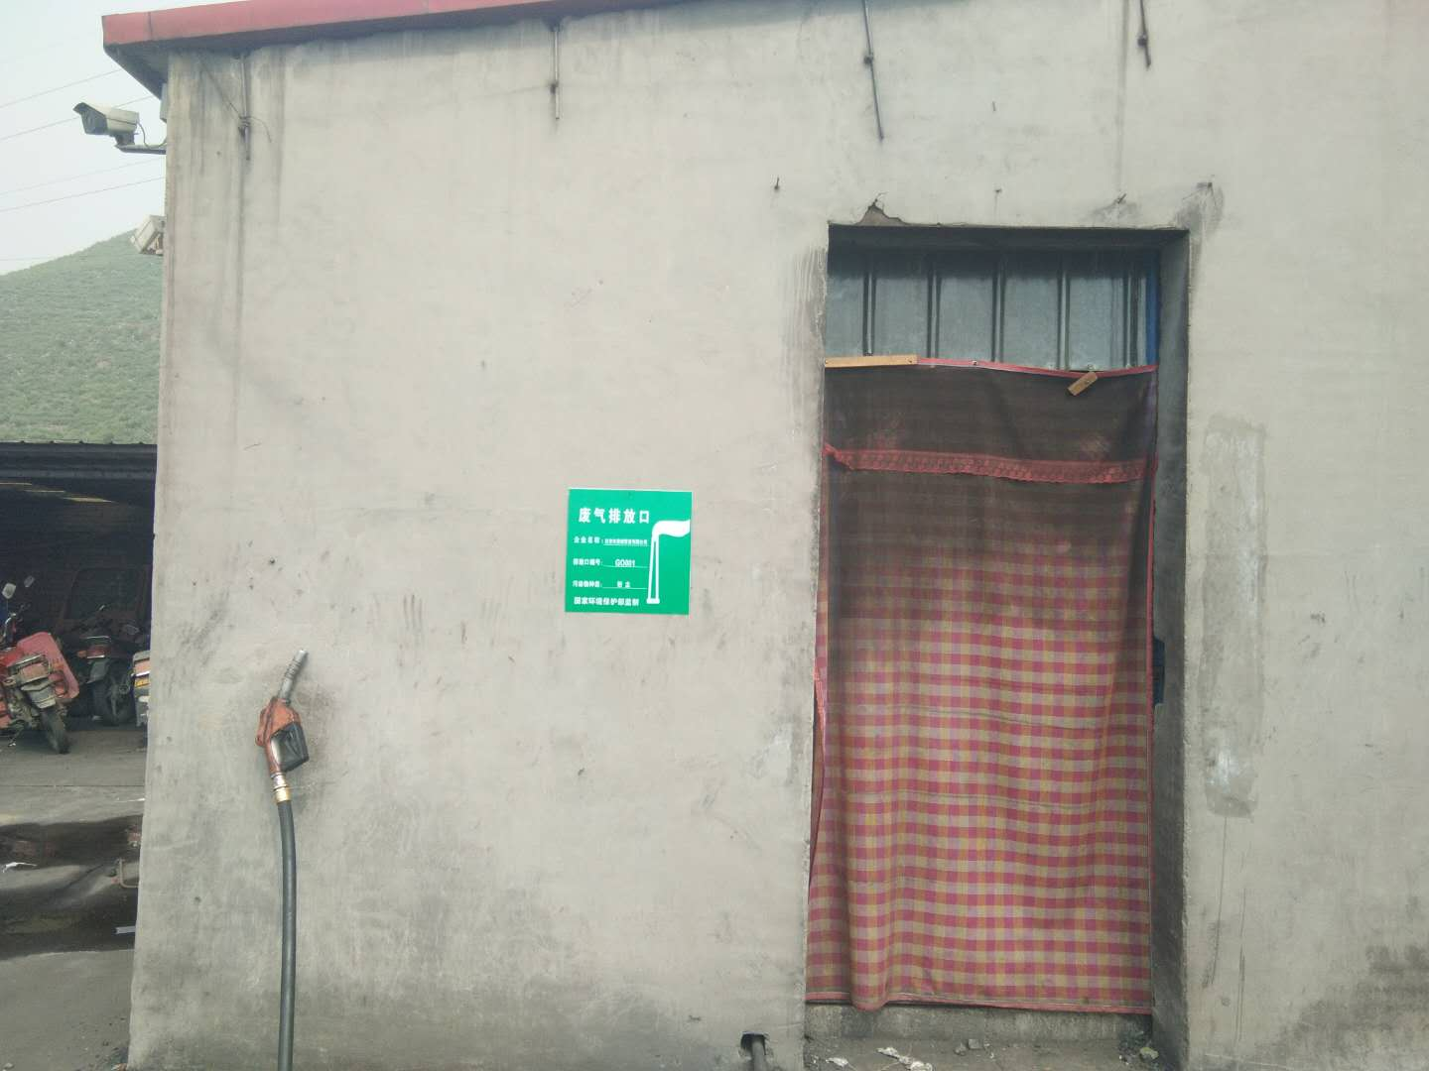

图3.1废气排放口及标志

- 噪声
项目运营期主要为输送车辆、维修等产生的设备噪声，噪声值在70～88dB(A)之间。通过采取一定措施后，厂界噪声满足《工业企业厂界环境噪声排放标准》（GB12348-2008）2类及4类标准要求，对周围环境影响较小。
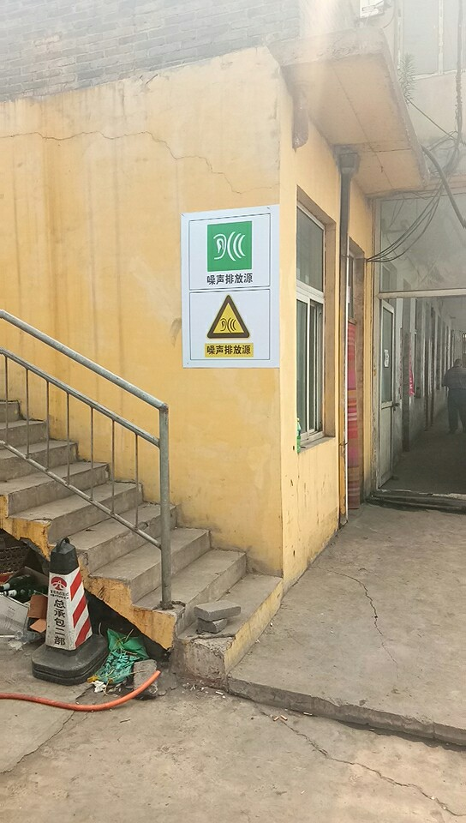

图3.2 噪声排放源及标志
4、固体废物
本项目固体废弃物为生活垃圾、修理过程产生的废抹布、废轮胎、废零件等。生活垃圾和废抹布统一收集后由环卫部门处理，废轮胎和废零件统一收集后外售。
项目固废均合理处置，不会对周围环境产生影响。
四、武安市俊诚贸易有限公司现代物流中心项目的主体工程及环保设施现场照片
（一）武安市俊诚贸易有限公司现代物流中心项目的主体工程现场照片
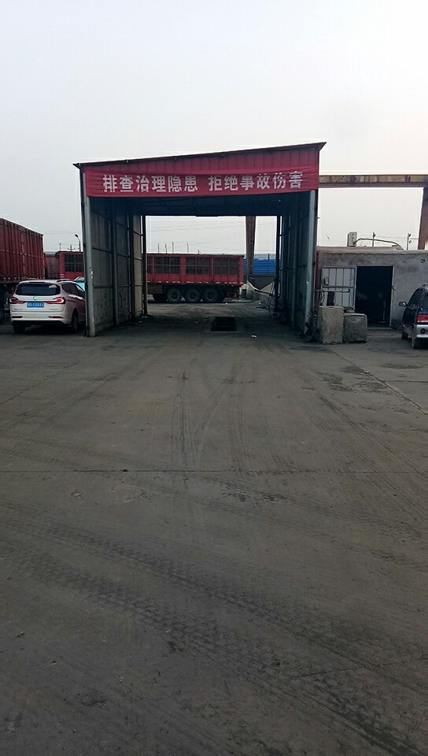
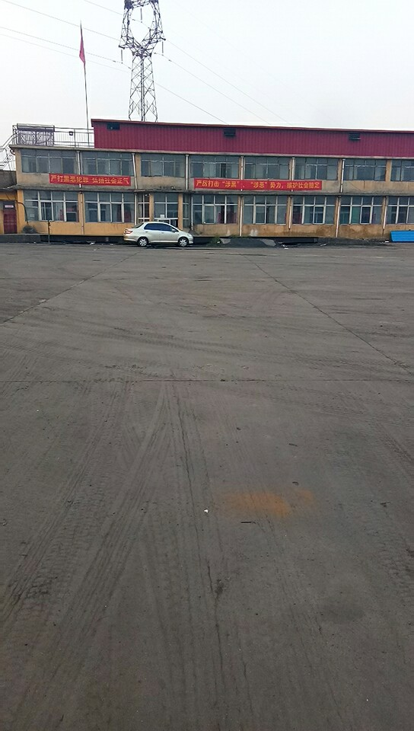

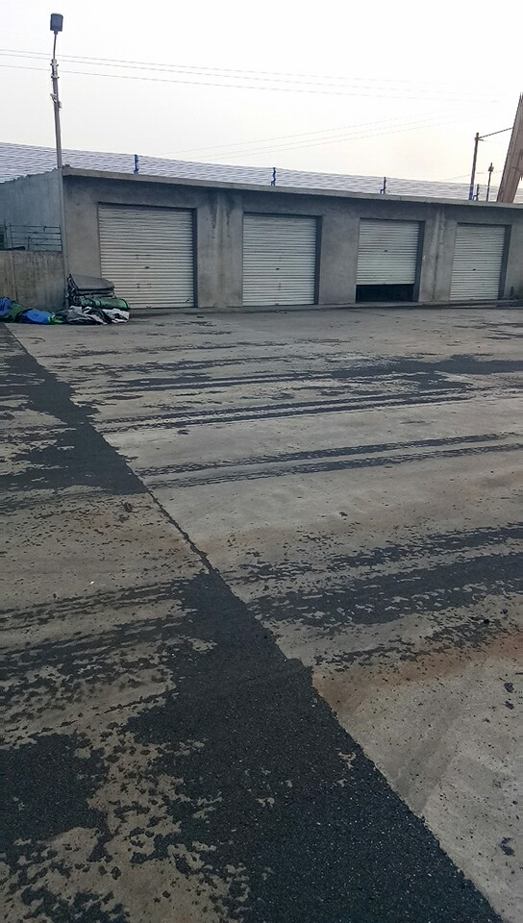
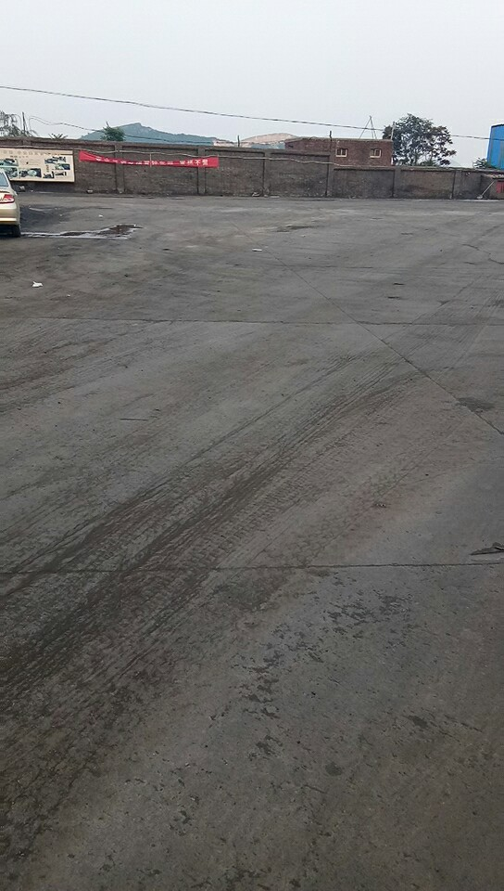
图4.1 修理区 图4.2办公区

图4.3 仓库 图4.4 露天场地
- 武安市俊诚贸易有限公司现代物流中心项目的环保设施现场照片
由于本项目污染物较简单，故已完成的环保设施有①汽车尾气经空气扩散后无组织达标排放。②项目生活污水泼洒抑尘，厂区设防渗旱厕，旱厕定期清掏用作农肥。③采用基础减振、厂房隔声、安装隔声罩等措施。
五、涉及危险废物需要委托有资质单位处置的，提供双方签署的协议、接收单位的资质复印件，已有危废转移的提供危险废物转移联单复印件。
武安市俊诚贸易有限公司现代物流中心项目不涉及危险废物的处置。
六、环评文件批复意见要求开展施工期环境监理的，提供施工期环境监理报告。
武安市俊诚贸易有限公司现代物流中心项目的环评及环评批复意见未要求开展施工期环境监理，因此不需要提供施工期环境监理报告。
七、环评文件批复意见要求编制环境风险应急预案的，提供环境风险应急预案，并根据当地环境应急部门管理要求落实备案。
武安市俊诚贸易有限公司现代物流中心项目的环评文件批复意见未要求编制环境风险应急预案。
八、环评文件批复意见要求安装在线监测仪器的，提供在线检测仪器比对监测报告以及在线检测仪与当地环保部门的联网证明。
武安市俊诚贸易有限公司现代物流中心项目的环评文件批复意见未要求安装在线监测仪器。
九、武安市俊诚贸易有限公司现代物流中心项目的污染治理设施管理岗位责任制度和维修保养制度。
武安市俊诚贸易有限公司现代物流中心项目的污染治理设施管理岗位责任制度和维修保养制度见附件8。
十、武安市俊诚贸易有限公司现代物流中心项目竣工相关图件（包括项目竣工图及污染治理工程图）。
经现场调查和与建设单位核实，该项目内容均与环评一致。

接单
图例：
G 废气；W废水；
N 噪声；S固废
图10.1 项目竣工图及污染治理工程图

货物配送

客
户
故障
厂区维修
G1、N1

S1

